**TIP集群安装说明**

|  |  |
| --- | --- |
| 起草日期 | 2017年06月07日 |
| 当前版本 | v1.0.1 |
| 作者 | 王杰 |
| 审阅 |  |

|  |  |  |
| --- | --- | --- |
| 日期 | 版本 | 变更说明 |
| **2017年06月07日** | 1.0.1 | 初稿 |
|  |  |  |

# 环境准备

1. TIP服务器1台；
2. 每台服务器至少32GB内存；
3. 每台服务器至少2张网卡；
4. 每台服务器至少2块磁盘配置RAID1，用于安装操作系统；
5. 每台服务器至少6块磁盘，用于存储（不做Raid）。

# 安装单机版TIP操作系统

## 从U盘启动，选择Install TIP Hadoop：

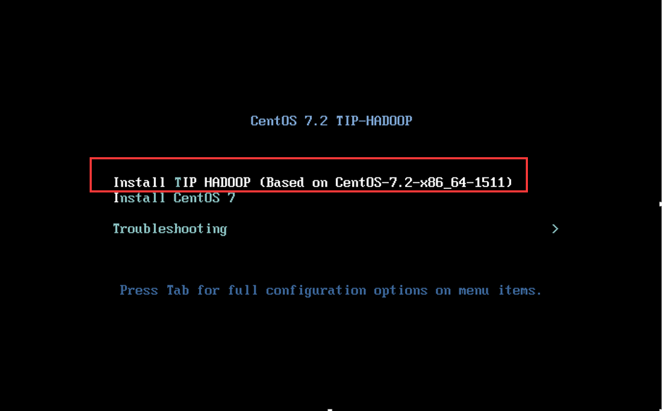

## 根据提示，依次执行以下步骤

1. 在列表中选择用来安装OS的磁盘，如下图所示：

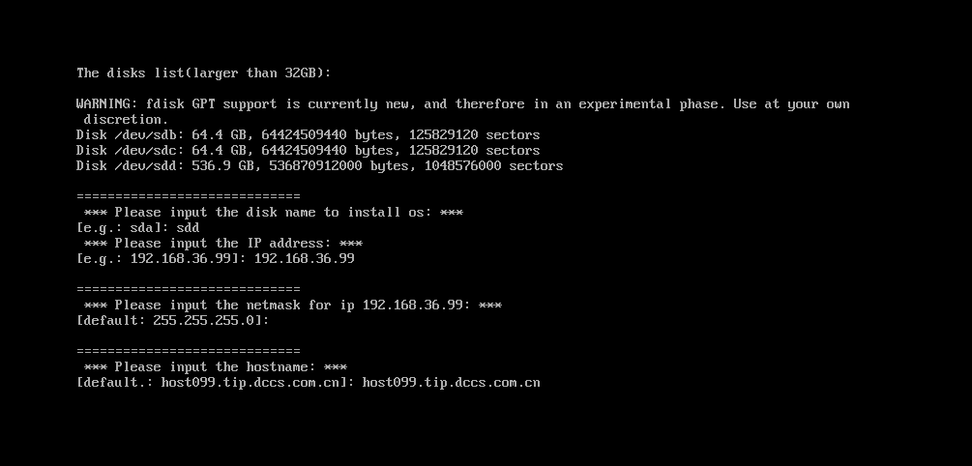

1. 输入完成后，将出现如下图所示的Summary页面。如果输入正确，按回车键继续；如果输入有误，则重启服务器，重新从U盘启动安装程序。

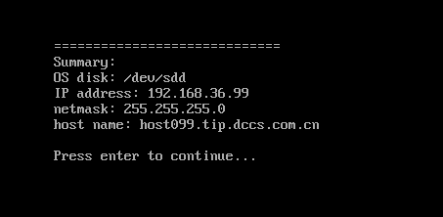

1. 按回车键后继续安装程序，直到系统自动重启：

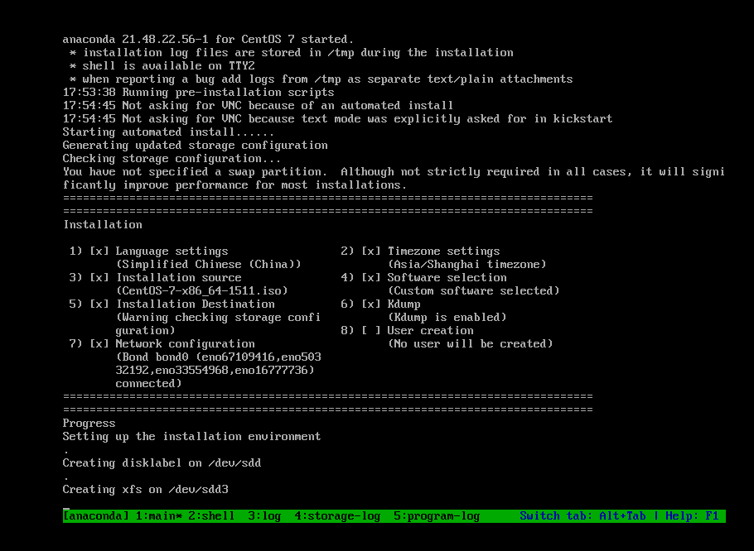

1. 系统自动重启后，拔出U盘，从硬盘引导：

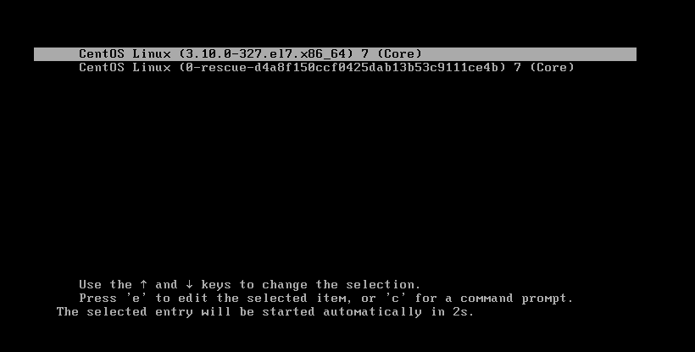

1. 看到系统登录提示符之后，输入用户名 root ，密码 Dccs12345. 登录：

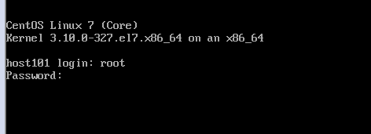

1. 进入 **/opt/dccs/install** 目录，执行 sh 1_init_os.sh 来初始化操作系统，OS初始化完成后会自动重启：

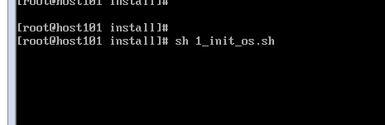

1. 重启后，再次进入**/opt/dccs/install** 目录，执行2_init_storage.sh来初始化存储盘：

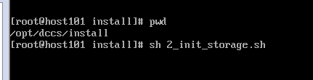

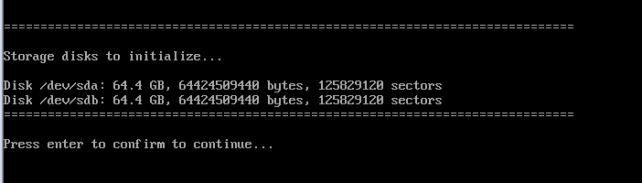

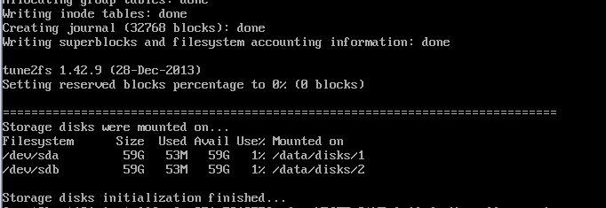

1. 存储盘初始化完成后，进入 /opt/dccs/install 目录，执行：

sh 0_init_single_node.sh来安装单机版TIP大数据服务：



1. 当出现如下提示后，表示安装完成：

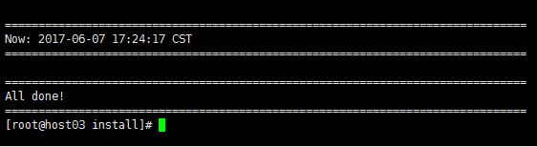

# 验证安装

1. 在Chrome浏览器中，输入http://<当前服务的IP>:7180；

在Cloudera Manager的登录页面中输入用户名（admin）和密码（Dccs12345.）登录；

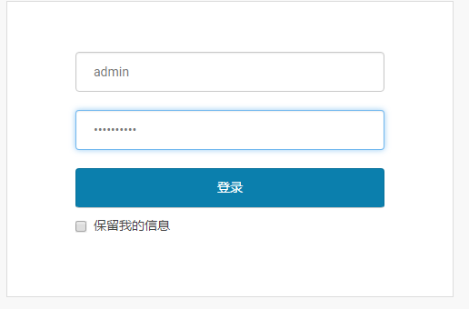

* 1. **查看组件状态**

要开始测试，请[启动 Cloudera Manager Admin Console](http://www.cloudera.com/content/cloudera/zh-CN/documentation/core/v5-3-x/topics/cm_intro_start_admin_console.html#cmug_topic_3_1)。登录后，主页应如图3-27所示：

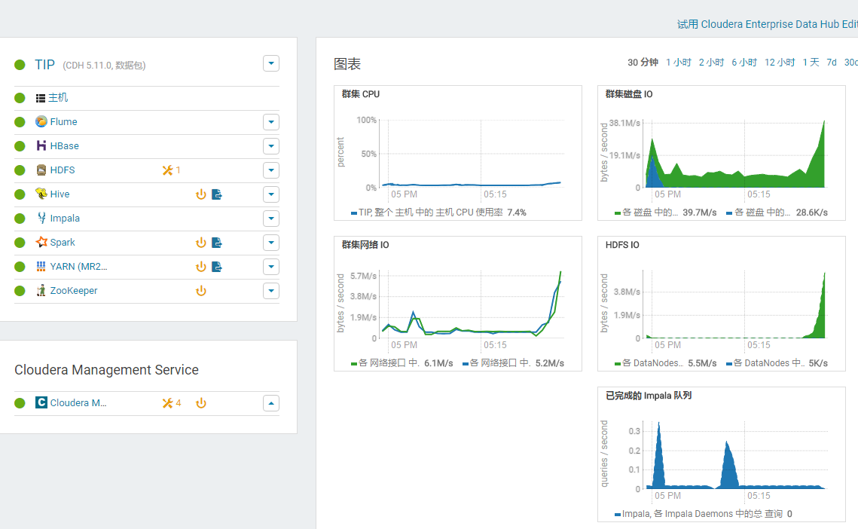

图 3‑27

屏幕左侧是当前正在运行的服务及其状态信息的列表。所有服务运行时应处于**良好运行状况** http://www.cloudera.com/content/cloudera/zh-CN/documentation/core/v5-3-x/images/status_health_good.png。您可以单击每个服务以查看有关每个服务的更多详细信息。您也可以通过检查每个主机的检测信号、运行 MapReduce 作业或与现有 Hue 应用程序集群交互来测试您的安装。

### 检查主机检测信号

检查所有 Agent 是否正在运行的一种方法是查看最后一个检测信号的产生时间。您可以通过单击**主机**选项卡来完成此任务，可在此选项卡中查看所有主机的列表及它们的**最后一个检测信号**的值。默认情况下，每个 Agent 必须每 15 秒成功产生一个检测信号。**最后一个检测信号**的最新值意味着 Server 与 Agent 成功通信。

### 验证HDFS

在集群服务器（NameNode）的Linux Shell中输入以下命令：

*sudo -u hdfs hadoop fs -mkdir /test*

*sudo -u hdfs hadoop fs -ls /*

如果出现如下输出，表示HDFS部署成功：

[root@host01 cdh]# sudo -u hdfs hadoop fs -ls /

Found 4 items

drwxr-xr-x - hbase hbase 0 2015-10-27 11:17 /hbase

drwxr-xr-x - hdfs supergroup 0 2015-10-28 14:28 /test

drwxrwxrwt - hdfs supergroup 0 2015-10-28 14:27 /tmp

drwxr-xr-x - hdfs supergroup 0 2015-10-26 15:06 /user

### 验证YARN

在集群服务器（NameNode）的Linux Shell中输入以下命令：

*sudo -u hdfs hadoop jar /opt/cloudera/parcels/CDH/lib/hadoop-mapreduce/hadoop-mapreduce-examples.jar pi 10 10*

如果出现如下输出，表示Yarn部署成功：

*Job Finished in 33.797 seconds*

*Estimated value of Pi is 3.20000000000000000000*

### 验证HBase

1. 在集群服务器（HBase Master）的Linux Shell中输入以下命令，进入HBase Shell：

hbase shell

1. 在HBase Shell中依次输入以下命令：

*create 'people','cf'*

*put 'people','1','cf:name','test1'*

*put 'people','1','cf:age','20'*

*put 'people','2','cf:name','test2'*

*put 'people','2','cf:age','30'*

*get 'people','1'*

1. 如果HBase Shell中输出如下结果，表示HBase安装成功：

*hbase(main):001:0> get 'people','1'*

*COLUMN CELL*

*cf:age timestamp=1445916236613, value=20*

*cf:name timestamp=1445916236542, value=test1*

*2 row(s) in 0.4360 seconds*

### 验证Hive

1. 在集群服务器（Hive Metastore Server）的Linux Shell中输入以下命令，进入Hive Shell：

*hive*

1. 在Hive Shell中输入以下命令，创建表：

*DROP TABLE IF EXISTS people;*

*CREATE EXTERNAL TABLE people (id string,name string,age int) STORED BY 'org.apache.hadoop.hive.hbase.HBaseStorageHandler' WITH SERDEPROPERTIES ("hbase.columns.mapping" =":key,cf:name,cf:age") TBLPROPERTIES("hbase.table.name" = "people");*

*SELECT * FROM people;*

1. 在Hive Shell中输入以下命令，查看people表中的内容：

*SELECT id,name,age FROM people;*

1. 如果Hive Shell中输出如下结果，表示Hive安装成功：

*hive> SELECT id,name,age FROM people;*

*OK*

*1 test1 20*

*2 test2 30*

*Time taken: 0.423 seconds, Fetched: 2 row(s)*

### 验证Impala

1. 在集群服务器（Impala Daemon）的Linux Shell中输入以下命令，进入Impala Shell：

*impala-shell*

1. 在Impala Shell中输入以下命令，查看people表中的内容：

*invalidate metadata;*

*SELECT id,name,age FROM people;*

1. 如果Impala Shell中输出如下结果，表示Impala安装成功：

*[localhost:21000] > SELECT id,name,age FROM people;*

*Query: select id,name,age FROM people*

*+----+-------+-----+*

*| id | name | age |*

*+----+-------+-----+*

*| 1 | test1 | 20 |*

*| 2 | test2 | 30 |*

*+----+-------+-----+*

*Fetched 2 row(s) in 0.16s*

# 常见问题

1. 操作系统安装完成后，无法从硬盘启动CentOS。

解决办法：在BIOS设置中，将“EfiBoot Enable”选项的值设置为 **Enabled**

